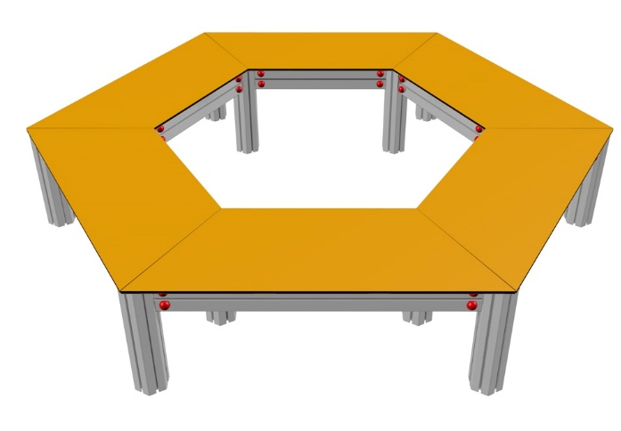
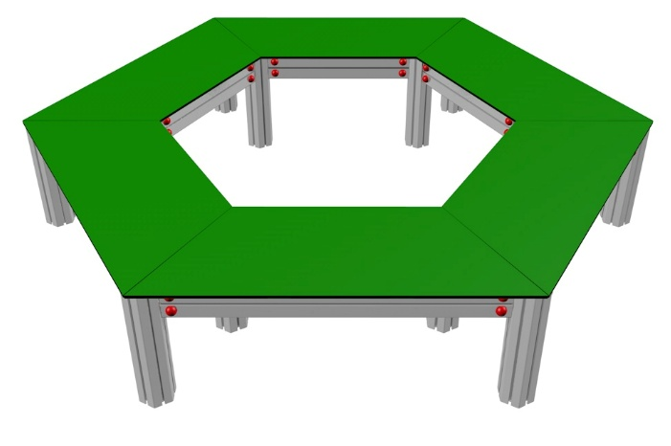

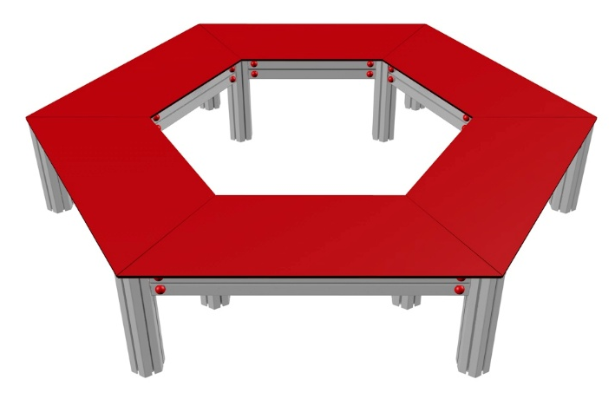
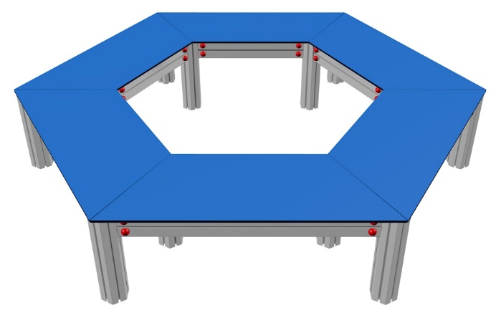

LAVICE
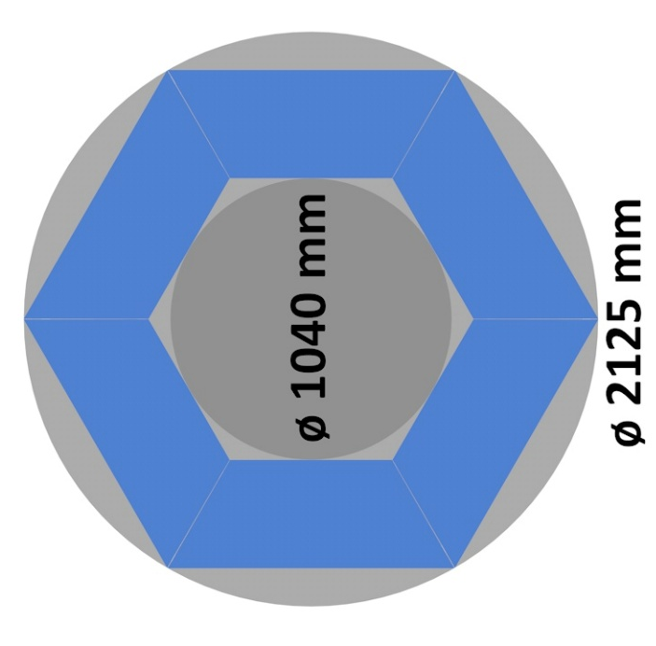
OKOLO STROMU

MOBILIÁŘ

Rozměr vnější
Ø 2125 mm
Rozměr vnitřní
Ø 1040 mm

Obrázek je pouze ilustrační

